Консультация: «Организация двигательной активности детей во второй половине дня»
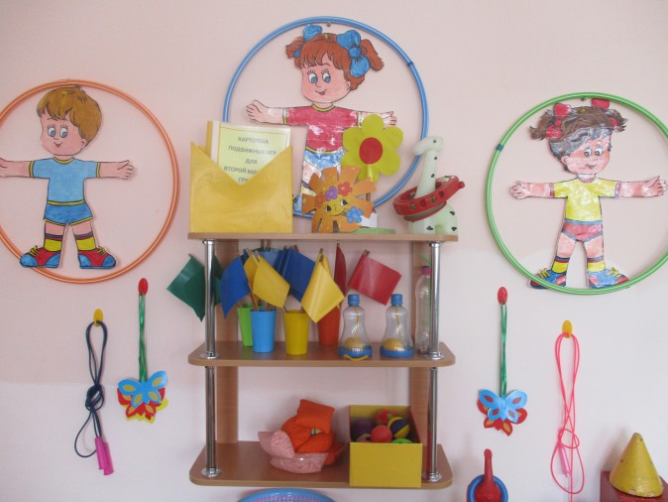
Двигательная активность является важнейшим компонентом образа жизни и поведения дошкольников. Она зависит от организации физического развития и воспитания детей, от уровня их подготовленности, от условий жизни, индивидуальных особенностей и функциональных возможностей растущего организма.
Недостаточность двигательных функций у детей проявляется во всех компонентах моторики: в общей, в тонких движениях кистей и пальцах рук, в мимической и речевой моторике, что приводит к плохой координации движений в сложных действиях по самообслуживанию в трудовых процессах; вызывает затруднения в овладении ручными операциями.
Основная педагогическая задача организации двигательной активности детей во второй половине дня - самостоятельная двигательная деятельность детей, организованная без явного вмешательства педагога. При этом необходимо, чтобы в распоряжении детей были пособия, стимулирующие разнообразную двигательную активность: физкультурный уголок с набором спортивного инвентаря (мячи, обручи, мешочки, шнуры, ленты, платочки, ребристая доска и т. д., шапочки для подвижных игр, коврики для профилактики плоскостопия, дорожка здоровья, дидактические игры, шашки и др. Для групповых участков подобрать выносное оборудование (cкакалки, футбольные и баскетбольные мячи, самокаты, мешочки для метания на дальность). Размещение его и подбор должны соответствовать возрасту и поддерживать у детей интерес к разным видам движений. В повседневной жизни следует предоставлять детям больше самостоятельности, не стеснять инициативу, стремление к двигательному творчеству. Желательно участие воспитателя в играх: личный пример взрослого повышает у детей интерес к двигательной деятельности, позволяет педагогу ненавязчиво следить за всей группой детей и направлять деятельность каждого ребёнка. Самостоятельная двигательная деятельность детей дает широкий простор для проявления их индивидуальных двигательных возможностей и саморазвития.

